幼儿一日生活
2024.9.19 星期四 晴天
今日出勤：今天共有22人来园。
一、户外活动
今天户外不混班，我们在中操场玩的是跳跳游戏哦，小朋友双脚并拢向前跳，锻炼自己的弹跳能力。
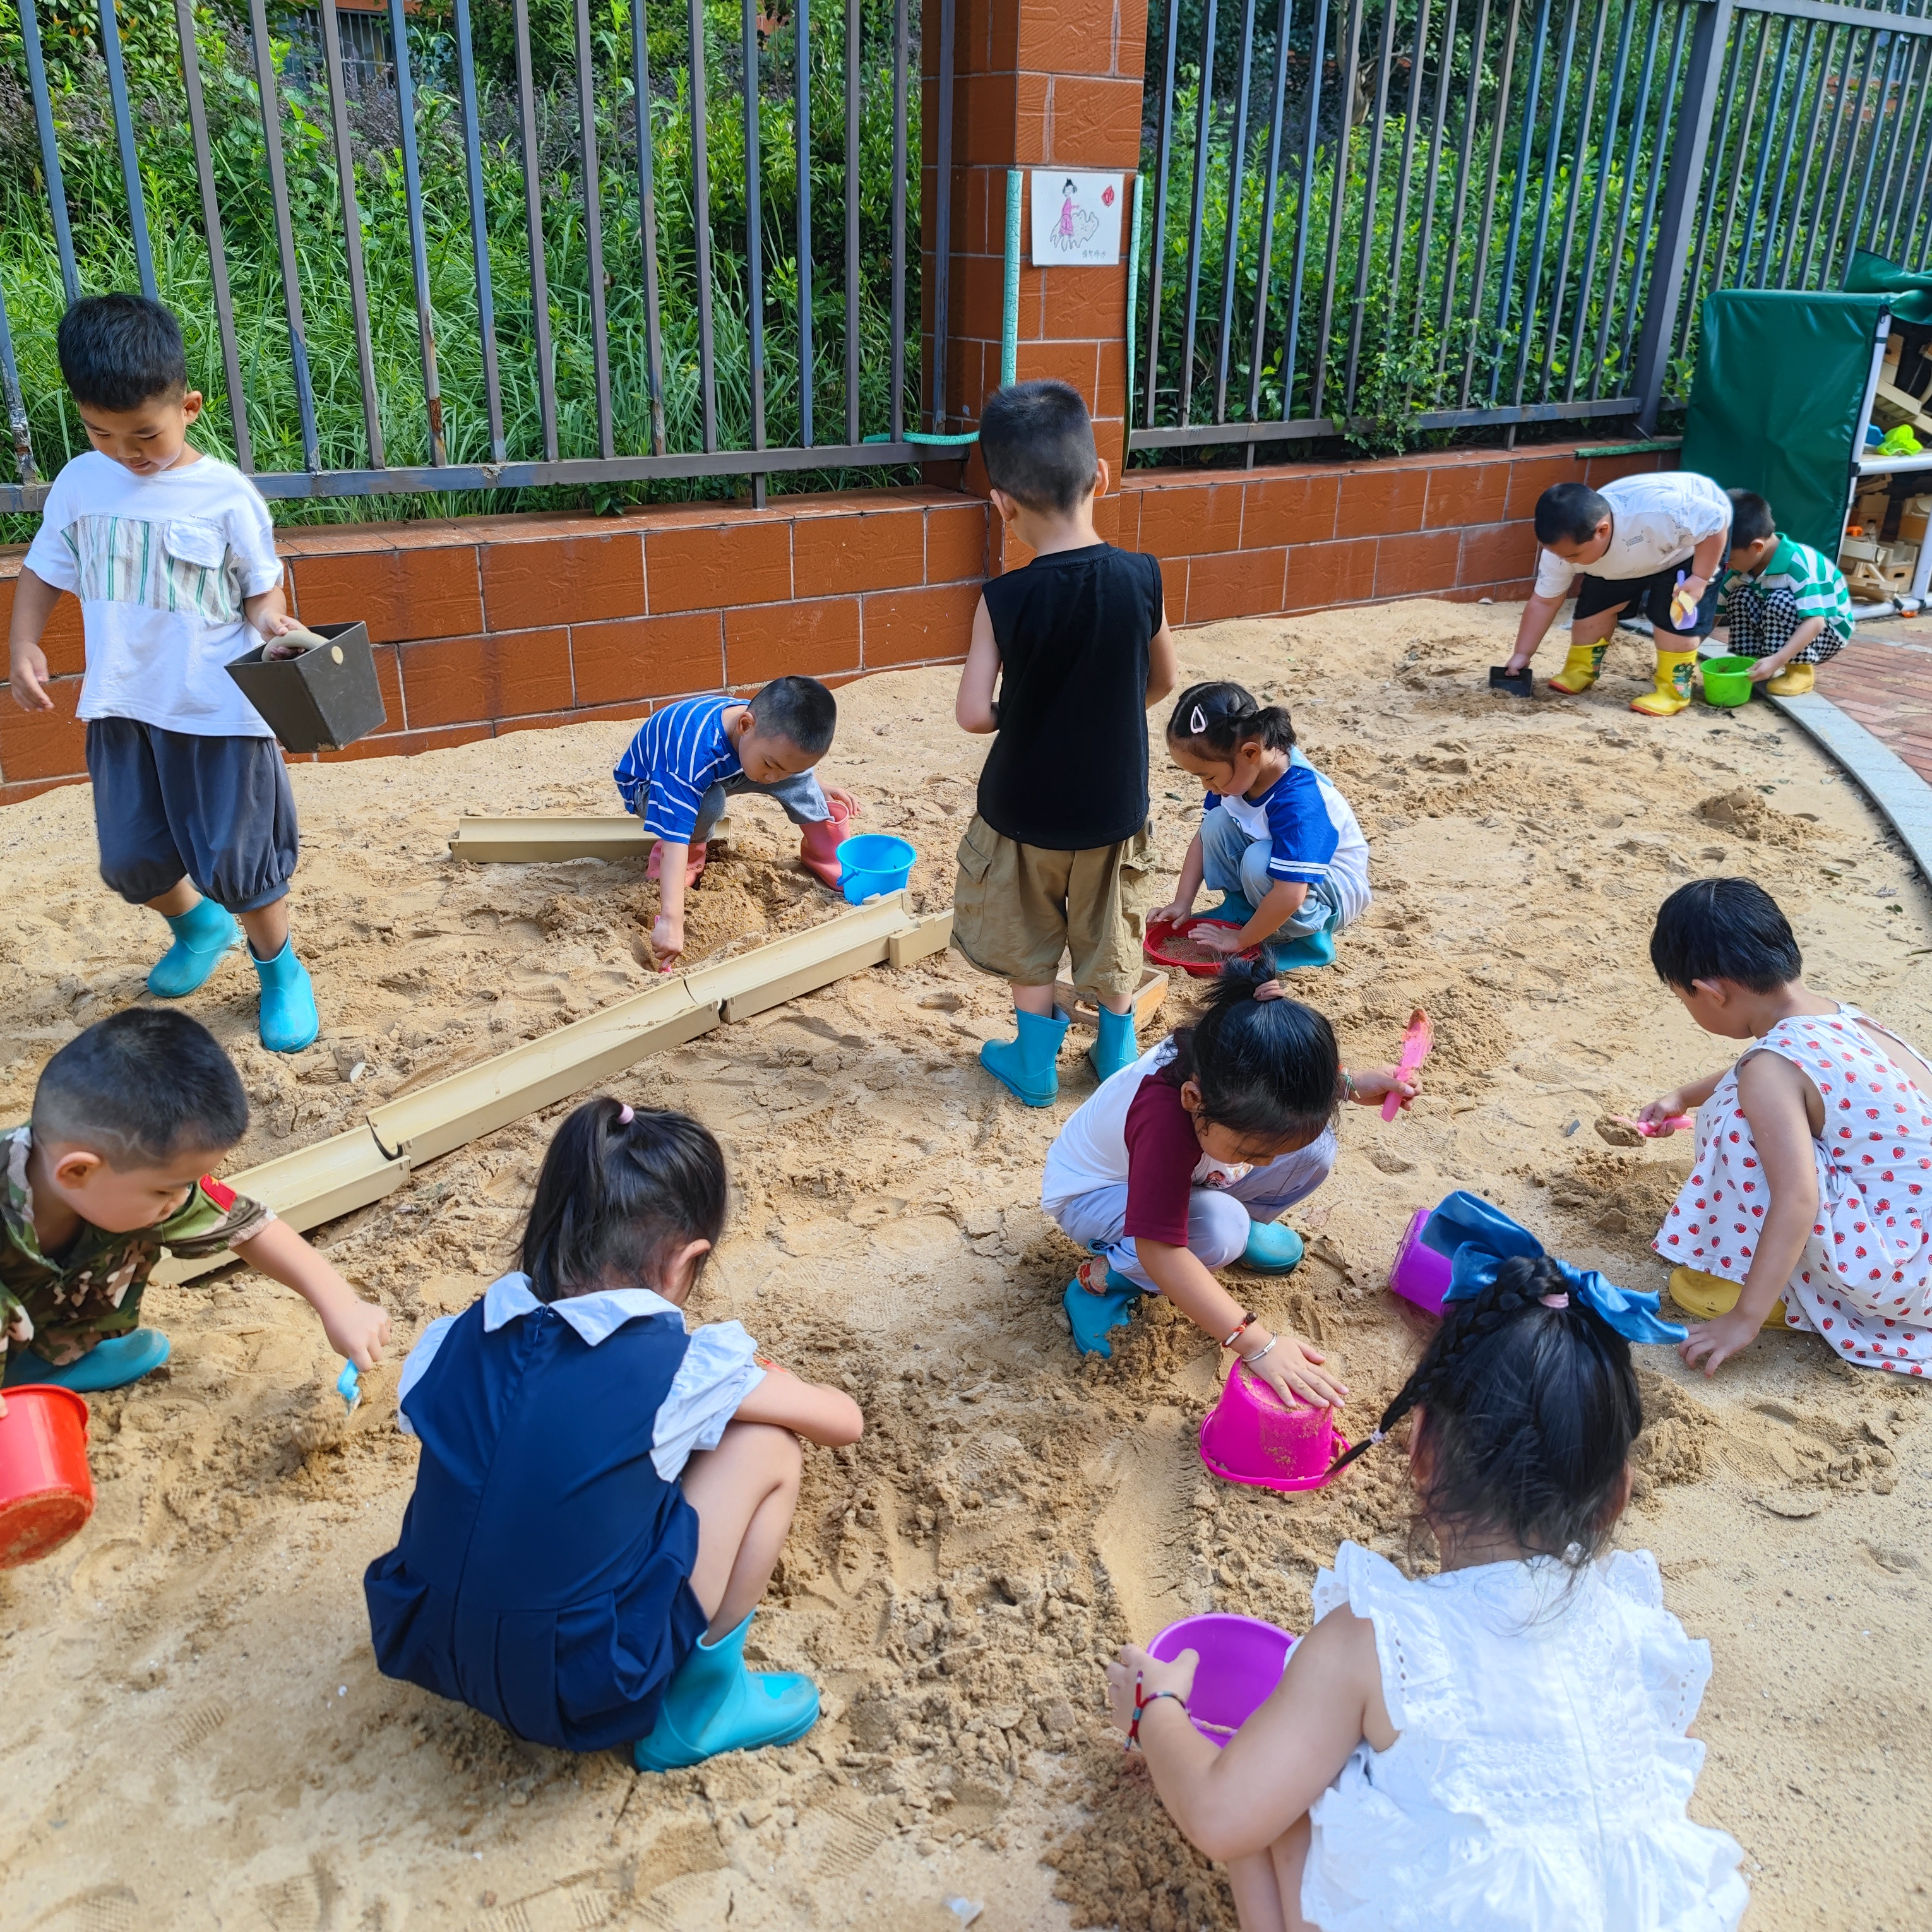

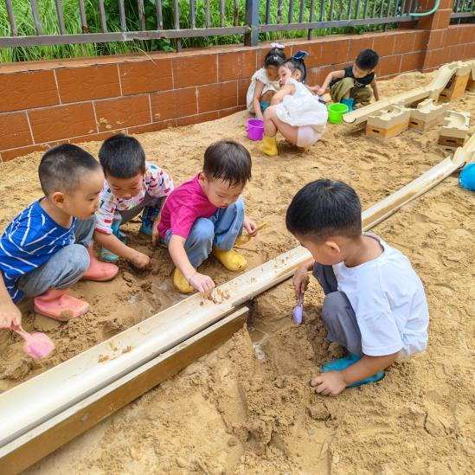
小朋友们在一起，有的挖坑，有的建水渠。玩的可开心了。

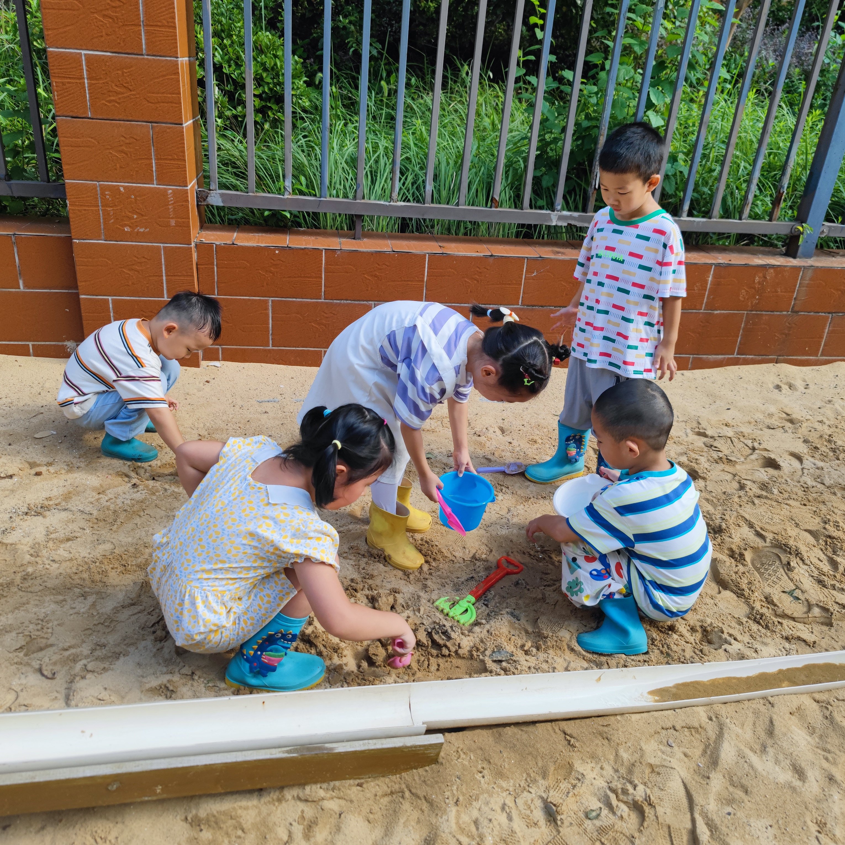

在玩沙的过程中要小心不要弄到身上哦！

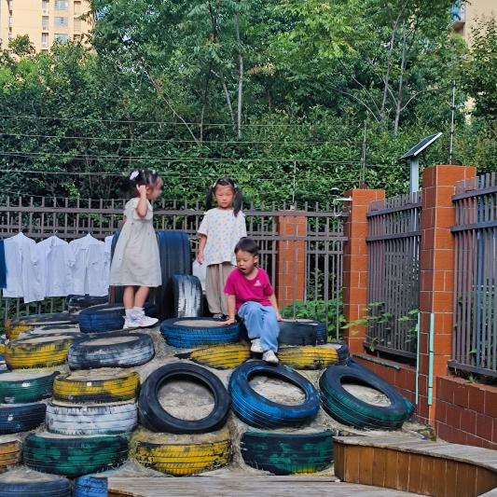

二、集体活动——科学：直直的筷子
《筷子是一种由中国汉族发明的非常具有民族特色的进食工具。它有不同的材质如：竹、木、金属或陶瓷等制作而成，它是放在手指中夹取食物或其他东西的细长形条棍，一般是成双使用。本次活动是一节知识类的科学活动，主要是引导幼儿观察发现筷子的一些特征和了解它的使用方法，能积极参与探索活动，大胆地用语言讲述自己的发现。
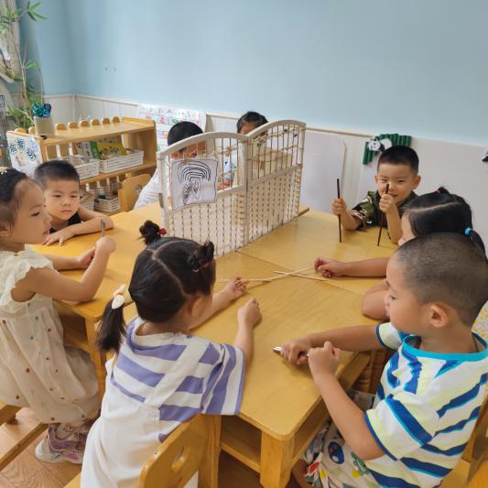
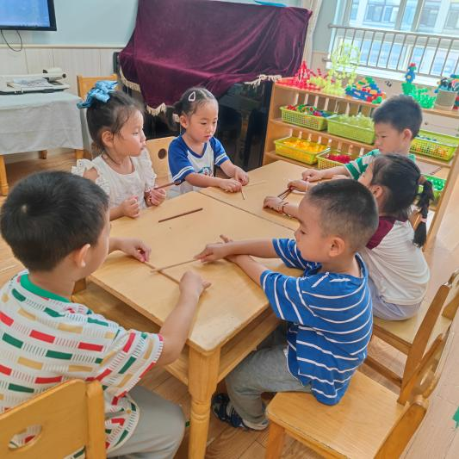
仔细观察一下，你发现了筷子的什么秘密，把你发现的秘密分享给大家把！

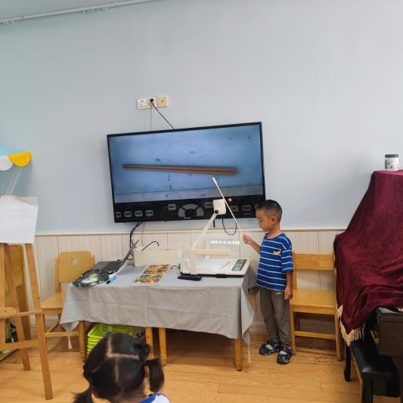
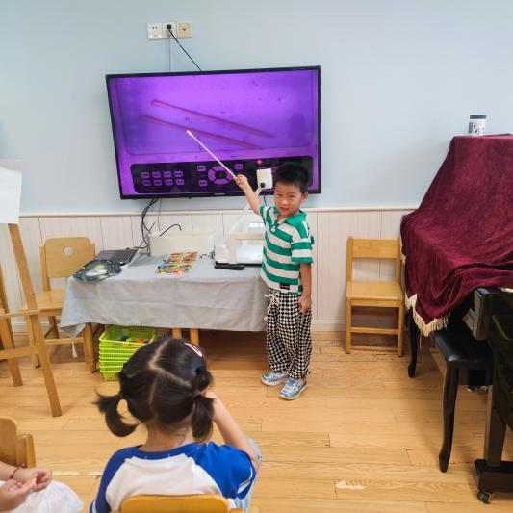
在了解筷子的使用方法之后，孩子们大胆尝试，用筷子夹玩具，看我们多认真啊！

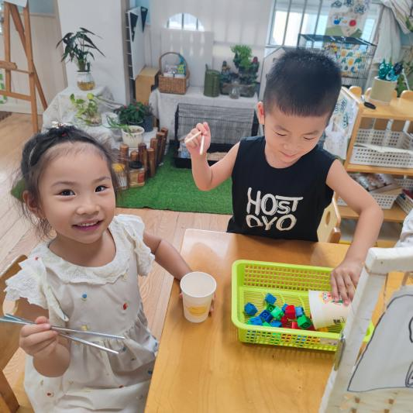
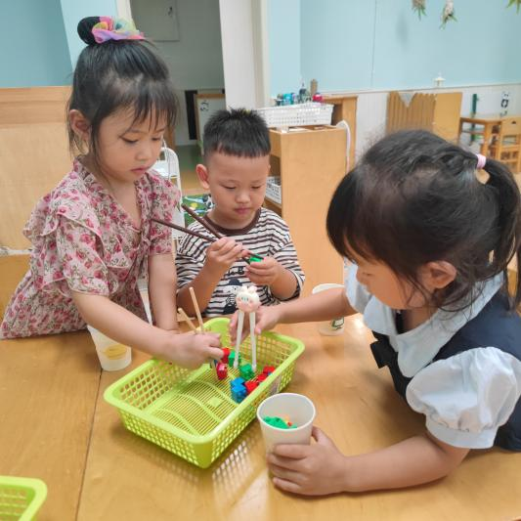

三、区域游戏活动
区域游戏时间到了，宝贝们选择了自己喜欢玩的区域，对于新玩具都很很强的好奇心和探索欲望。
精彩瞬间：
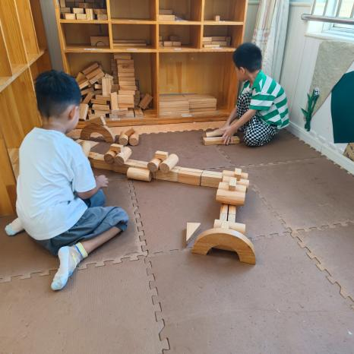
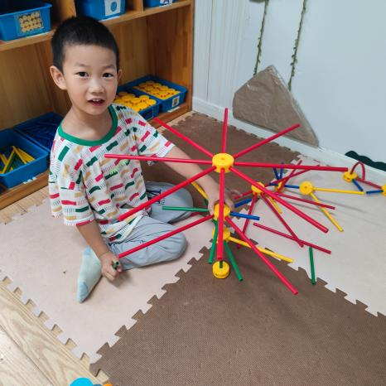

在建构、拼搭之前，小朋友要先想一想，自己想要建构什么物品，学会有计划性的游戏哦！

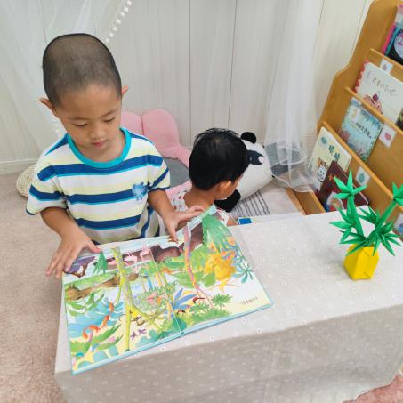
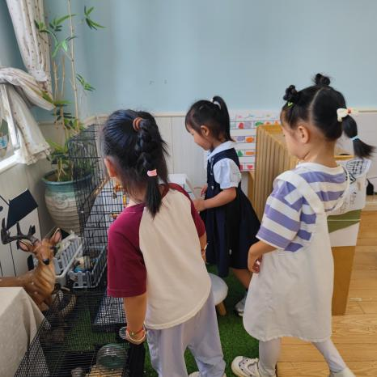

书上有很多的动物，你见过哪些呢？
小朋友们热心的陪鹦鹉说话。

四、今日食谱
午餐：小米饭、五彩虾仁、油面筋大白菜、鸡毛菜山药肉圆汤
下午点心：黑芝麻汤圆
水果：哈密瓜、小番茄

